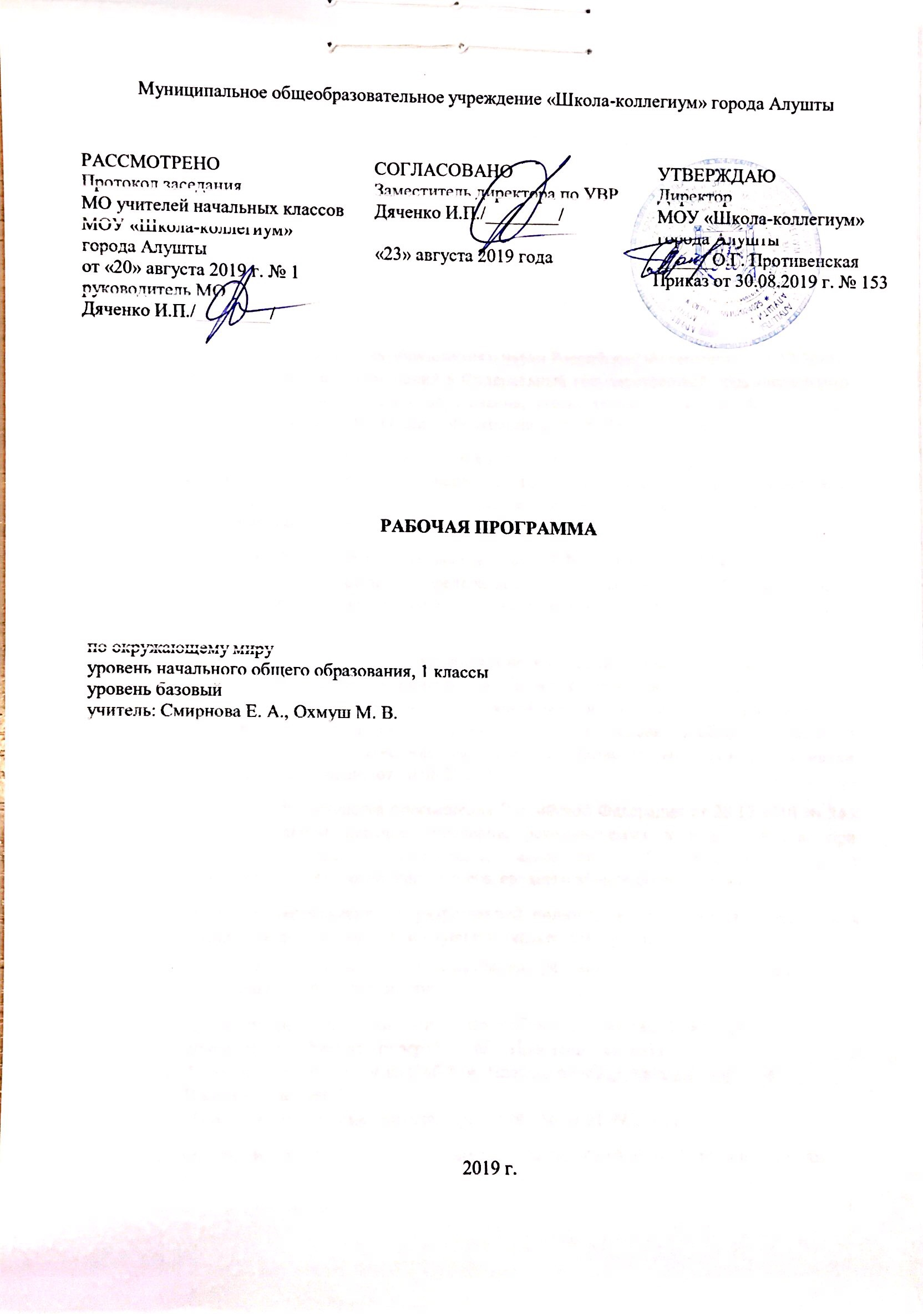
ПОЯСНИТЕЛЬНАЯ ЗАПИСКА

Рабочая программа по окружающему мирудля первогокласса составлена в соответствии со следующими нормативно
-правовыми документами:
- Федеральным законом Российской Федерации от 29.12.2012 №273-Ф3
«Об образовании в Российской Федерации» (с последующими дополнениями и изменениями).
- Законом Республики Крым от 06.07.2015 №131-ЗРК/2015 «Об образовании в Республике Крым».
- Приказом Министерства образования и науки Российской Федерации от 31.12.2015г. №1576 «О внесении изменений в Федеральный государственный образовательный стандарт начального общего образования, утверждённый приказом Министерства образования и науки Российской Федерации от 6 октября 2009г. № 373».
- Приказом Министерства образования и науки РФ от 19 декабря 2014
№1598 «Об утверждении федерального государственного образовательного стандарта начального общего образования обучающихся с ограниченными возможностями здоровья».
- Приказом Министерства образования и науки РФ от 19 декабря 2014
№1599 «Об утверждении федерального государственного образовательного стандарта образования обучающихся с умственной отсталостью (интеллектуальными нарушениями)».
- Приказом Министерства образования и науки Российской Федерации от 17.07.2015 №734 «О внесении изменений в Порядок организации и осуществления образовательной деятельности по основным образовательным программам – образовательным программам начального общего, основного общего и среднего общего образования, утверждённый приказом Министерства образования и науки Российской Федерации от 30.08.2013 №1015».
- Приказом Министерства просвещения Российской Федерации от 28.12.2018 № 345 «О федеральном перечне учебников, рекомендуемых к использованию при реализации имеющих государственную аккредитацию образовательных программ начального общего, основного общего, среднего общего образования».
- Письмом Департамента государственной политики в сфере общего образования Министерства образования и науки Российской Федерации
от 16.05.2018 №08-1211 «Об использовании учебников и учебных пособий в образовательной деятельности».
- Примерными программами по учебным предметам. Начальная школа. В 2 ч. – 5-е изд., перераб. — М. : Просвещение, 2011.
- Авторской рабочей программой А.А. Плешакова «Окружающий мир» , М.: Просвещение, 2014.
- «О рабочей программе учителя» приказ № 136 от 01.09.2015 г.
- Основной образовательной программой начального общего образования школы.
- Учебным планом образовательной организации.
- Приказом по школе № 490 от 29.08.19 «Об утверждении перечня учебников, используемых в образовательном процессе в 2019/2020 учебном году».

Цель изучения курса

Помочь ученику в формировании целостной картины мира и осознание места в нём человека на основе единства рационально-научного познания и эмоционально-ценностного осмысления ребёнком личного опыта общения с людьми и природой; духовно-нравственное развитие и воспитание личности гражданина России в условиях культурного и конфессионального многообразия российского общества.
Курс обладает широкими возможностями для формирования у первоклассников фундамента экологической и культурологической грамотности и соответствующих компетентностей - умений проводить наблюдения в природе, ставить опыты, соблюдать правила поведения в мире природы и людей, правила здорового образа жизни. Это позволит учащимся начать освоение основ адекватного природо- и культуросообразного поведения в окружающей природной и социальной среде.

Основные задачи курса
  - формирование гражданской и этнической идентичности младшего школьника, уважительного отношения к культурным и семейным ценностям, населённому пункту, региону, в котором проживают дети, к России, её природе и культуре, истории и современной жизни;
  - осознание ребёнком ценности, целостности и многообразия окружающего мира, своего места в нём;
  - формирование модели безопасного поведения в условиях повседневной жизни и в различных опасных и чрезвычайных ситуациях;
  - формирование психологической культуры и компетенции для обеспечения эффективного и безопасного взаимодействия в социуме.
Специфика курса «Окружающий мир» состоит в том, что он, имея ярко выраженный интегративный характер, соединяет в равной мере природоведческие, обществоведческие, исторические знания и даёт обучающемуся материал естественных и социально-гуманитарных наук, необходимый для целостного и системного видения мира в его важнейших взаимосвязях. Знакомство с началами естественных и социально-гума- нитарных наук в их единстве и взаимосвязях даёт ученику ключ (метод) к осмыслению личного опыта, позволяя сделать явления окружающего мира понятными, знакомыми и предсказуемыми, найти своё место в ближайшем окружении, прогнозировать направление своих личных интересов в гармонии с интересами природы и общества, тем самым обеспечивая в дальнейшем как своё личное, так и социальное благополучие.
Курс «Окружающий мир» представляет детям широкую панораму природных и общественных явлений как компонентов единого мира. В основной школе этот материал будет изучаться дифференцированно на уроках различных предметных областей: физики, химии, биологии, географии, обществознания, истории, литературы и других дисциплин.
В рамках же данного предмета благодаря интеграции естественнонаучных и социально-гуманитарных знаний могут быть успешно, в полном соответствии с возрастными особенностями младшего школьника решены задачи экологического образования и воспитания, формирования системы позитивных национальных ценностей, идеалов взаимного уважения, патриотизма, опирающегося на этнокультурное многообразие и общекультурное единство российского общества как важнейшее национальное достояние России. Таким образом, курс создаёт прочный фундамент для изучения значительной части предметов основной школы и для дальнейшего развития личности.
Курс «Окружающий мир» помогает ученику в формировании личностного восприятия, эмоционального, оценочного отношения к миру природы и культуры в их единстве, воспитывает нравственно и духовно зрелых, активных, компетентных граждан, способных оценивать своё место в окружающем мире и участвовать в созидательной деятельности на благо родной страны и планеты Земля.
Значение курса состоит также в том, что в ходе его изучения школьники овладевают основами практико-ориентированных знаний о человеке, природе и обществе, учатся осмысливать причинно-следственные связи в окружающем мире, в том числе на многообразном материале природы и культуры родного края.
Курс обладает широкими возможностями для формирования у младших школьников фундамента экологической и культурологической грамотности и соответствующих компетентностей — умений проводить наблюдения в природе, ставить опыты, соблюдать правила поведения в мире природы и людей, правила здорового образа жизни. Это позволит учащимся освоить основы адекватного природо - и культуросообразного поведения в окружающей природной и социальной среде.
Данный курс, наряду с другими предметами начальной школы, играет значительную роль в духовно-нравственном развитии и воспитании личности, формирует вектор культурно-ценностных ориентации младшего школьника в соответствии с отечественными традициями духовности и нравственности.

Для реализации программного содержания используются следующие
учебные пособия :

- Окружающий мир. Учебник 1 класс в 2-х частях /Плешаков А.А. М.: Просвещение, 2015.
- Электронное приложение к учебнику «Окружающий мир»,1 класс (Диск CD – ROM), автор Плешаков А.А.

ПЛАНИРУЕМЫЕ РЕЗУЛЬТАТЫ Личностные результаты
У обучающегося будут сформированы:
- первичное представление о гражданской идентичности в форме осознания «Я» как юного гражданина России, одновременно осознающего свою принадлежность к определённому этносу;
- умение использовать позитивную лексику, передающую положительные чувства в отношении своей Родины;
- первичное представление о ценностях многонационального российского общества (образ Родины как семьи разных народов, образ Москвы как духовной ценности, важной для разных народов);
- ценностные представления о своей семье и своей малой родине;
- первичные представления об изменении человека и окружающего мира с течением времени, овладение первоначальными навыками адаптации в изменяющемся мире на основе представлений о развитии техники, в том числе электронной;
- представление о новой социальной роли ученика, правилах школьной жизни (быть готовым к уроку, бережно относиться к школьным принадлежностям – учебнику, рабочей тетради и др.);
- положительное отношение к школе и учебной деятельности;
- первичное представление о личной ответственности за свои поступки через бережное отношение к природе и окружающему миру в целом;
- эстетические чувства, впечатления от восприятия предметов и явлений окружающего мира;
- этические чувства, эмоционально-нравственная отзывчивость на основе взаимодействия с другими людьми и с природой, доброжелательное отношение к сверстникам, стремление прислушиваться к мнению одноклассников;
- потребность сотрудничества со взрослыми и сверстниками на основе взаимодействия при выполнении совместных заданий;
- первоначальная установка на безопасный, здоровый образ жизни через выявление потенциальной опасности окружающих предметов, знакомство с правилами безопасности в быту, при переходе улицы, в транспорте, осознание важности правильной подготовки ко сну, правильного питания, выполнения гигиенических процедур;
- бережное отношение к материальным и духовным ценностям через знакомство с трудом людей разных профессий.

Метапредметные результаты Регулятивные
Обучающийся научится:
- понимать и принимать учебную задачу, сформулированную учителем;
- сохранять учебную задачу урока (воспроизводить её в ходе урока по просьбе учителя);
- выделять из темы урока известные знания и умения;
- планировать своё высказывание (продумывать, что сказать вначале, а что потом);
- планировать свои действия на отдельных этапах урока (целеполагание, проблемная ситуация, работа с информацией и пр. по усмотрению учителя);
- сверять выполнение работы по алгоритму, данному в учебнике или рабочей тетради;
- осуществлять контроль, коррекцию и оценку результатов своей деятельности, используя «Странички для самопроверки»;
- фиксировать в конце урока удовлетворённость/неудовлетворённость своей работой на уроке (с помощью средств, предложенных учителем), позитивно относиться к своим успехам / неуспехам.

Познавательные
Обучающийся научится:
- понимать и толковать условные знаки и символы, используемые в
учебнике для передачи информации (условные обозначения, выделения цветом, оформление в рамки и пр.);
- находить и выделять под руководством учителя необходимую информацию из текстов, иллюстраций, в учебных пособиях и пр.;
- понимать схемы учебника, передавая содержание схемы в словесной форме;
- понимать содержание текста, интерпретировать смысл, применять полученную информацию при выполнении заданий учебника, рабочей тетради или заданий, предложенных учителем;
- анализировать объекты окружающего мира с выделением отличительных признаков;
- проводить сравнение и классификацию объектов по заданным критериям;
- устанавливать элементарные причинно-следственные связи;
- строить рассуждение (или доказательство своей точки зрения) по теме урока в соответствии с возрастными нормами;
- проявлять индивидуальные творческие способности при выполнении рисунков, схем, подготовке сообщений и пр.;
- располагать рассматриваемые объекты, события и явления на шкале относительного времени «раньше — теперь».

Коммуникативные
Обучающийся научится:
- включаться в диалог с учителем и сверстниками;
- формулировать ответы на вопросы;
- слушать партнёра по общению (деятельности), не перебивать, не обрывать на полуслове, вникать в смысл того, о чём говорит собеседник;
- договариваться и приходить к общему решению;
- излагать своё мнение и аргументировать свою точку зрения;
- интегрироваться в группу сверстников, проявлять стремление ладить с собеседниками, не демонстрировать превосходство над другими, вежливо общаться;
- признавать свои ошибки, озвучивать их, соглашаться, если на ошибки указывают другие;
- употреблять вежливые слова в случае неправоты «Извини, пожалуйста»,
«Прости, я не хотел тебя обидеть», «Спасибо за замечание, я его обязательно учту» и др.;
- понимать и принимать совместно со сверстниками задачу групповой работы (работы в паре), распределять функции в группе (паре) при выполнении заданий;
- строить монологическое высказывание, владеть диалогической формой речи (с учётом возрастных особенностей, норм);
- готовить небольшие сообщения с помощью взрослых (родителей, воспитателя ГПД и пр.) по теме проекта.

Предметные результаты Обучающийся научится:
- правильно называть родную страну, родной город, село (малую родину);
- различать флаг и герб России;
- узнавать некоторые достопримечательности столицы;
- называть по именам, отчествам и фамилиям членов своей семьи;
- проводить наблюдения в окружающем мире с помощью взрослого;
- проводить опыты с водой, снегом и льдом;
- различать изученные объекты природы (камни, растения, животных, созвездия);
- различать овощи и фрукты;
- определять с помощью атласа-определителя растения и животных;
- описывать по плану дерево, рыбу, птицу, своего домашнего питомца (кошку, собаку);
- сравнивать растения, животных, относить их к определённым группам;
- сравнивать реку и море;
- использовать глобус для знакомства с формой нашей планеты;
- находить на глобусе холодные и жаркие районы;
- различать животных холодных и жарких районов;
- изготавливать модели Солнца, звёзд, созвездий, Луны;
- различать прошлое, настоящее и будущее;
- называть дни недели и времена года в правильной последовательности;
- соотносить времена года и месяцы;
- находить некоторые взаимосвязи в окружающем мире;
- объяснять причины возникновения дождя и ветра;
- перечислять цвета радуги в правильной последовательности;
- ухаживать за комнатными растениями, животными живого уголка;
- мастерить простейшие кормушки и подкармливать птиц;
- раздельно собирать мусор в быту;
- соблюдать правила поведения в природе;
- правильно готовиться ко сну, чистить зубы и мыть руки;
- подбирать одежду для разных случаев;
- правильно обращаться с электричеством и электроприборами;
- правильно переходить улицу;
- соблюдать правила безопасной езды на велосипеде;
- различать виды транспорта; соблюдать правила безопасности в транспорте.

СОДЕРЖАНИЕ УЧЕБНОГО ПРЕДМЕТА

Введение
Знакомство с учебником и учебными пособиями.

РАЗДЕЛ 1. Что и Кто?
Что такое Родина? Что мы знаем о народах России? Что мы знаем о Москве? Что у нас над головой? Что у нас под ногами? Что общего у разных растений? Что растет на подоконнике? Что растет на клумбе? Что это за листья? Что такое хвоинки? Кто такие насекомые? Кто такие рыбы? Кто такие птицы? Кто такие звери? Что окружает нас дома? Что умеет компьютер? Что вокруг нас может быть опасным? На что похожа наша планета?

РАЗДЕЛ 2. Как, откуда и куда?
Как живет семья? Откуда в наш дом приходит вода и куда она уходит? Откуда в наш дом приходит электричество? Как путешествует письмо? Куда текут реки? Откуда берутся снег и лед? Как живут растения? Как живут животные? Как зимой помочь птицам? Откуда берется и куда девается мусор? Откуда в снежках грязь?

РАЗДЕЛ 3. Где и когда ?
Когда учиться интересно? Когда придет суббота? Когда наступит лето? Где живут белые медведи? Где живут слоны? Где зимуют птицы? Когда появилась одежда? Когда изобрели велосипед Когда мы станем взрослыми?

РАЗДЕЛ 4. Почему и зачем?
Почему Солнце светит днем, а солнце ночью? Почему Луна бывает разной? Почему идет дождь и дует ветер? Почему звенит звонок? Почему радуга разноцветная? Почему мы любим кошек и собак? Почему мы не будем рвать цветы и ловить бабочек? Почему в лесу мы будем соблюдать тишину? Зачем мы спим ночью? Почему нужно есть много овощей и фруктов? Почему нужно чистить зубы и мыть руки? Зачем нам телефон и телевизор? Зачем нужны автомобили? Зачем нужны поезда? Зачем строят корабли? Зачем строят самолеты? Почему в автомобиле и поезде нужно соблюдать правила безопасности? Почему на корабле и в самолете нужно соблюдать правила безопасности? Зачем люди осваивают космос? Почему мы часто слышим слово «экология»?

ТЕМАТИЧЕСКОЕ ПЛАНИРОВАНИЕ

№  п/п | Наименование раздела,темы | Количество  часов
 | Введение | 1 ч
Раздел1 | Что и Кто? | 20 ч
Раздел 2 | Как, откуда и куда? | 12 ч
Раздел 3 | Где и когда | 11 ч
Раздел 4 | Почему и зачем? | 22 ч
 | Всего: | 66 ч

